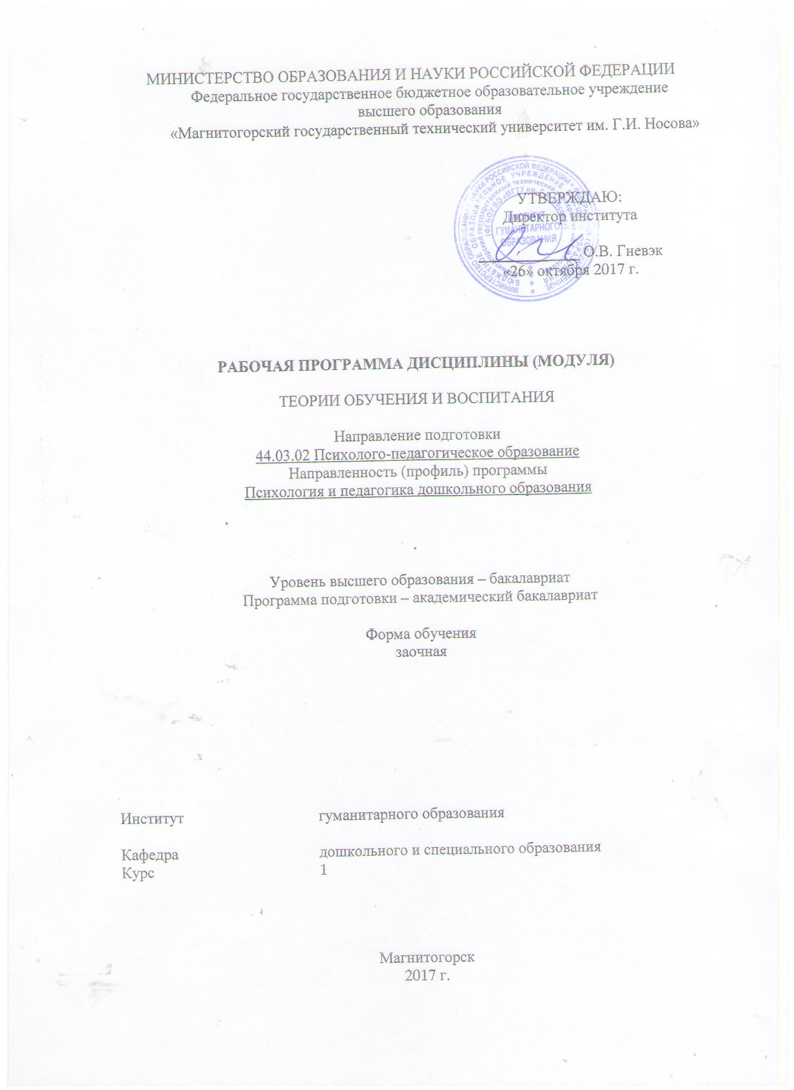

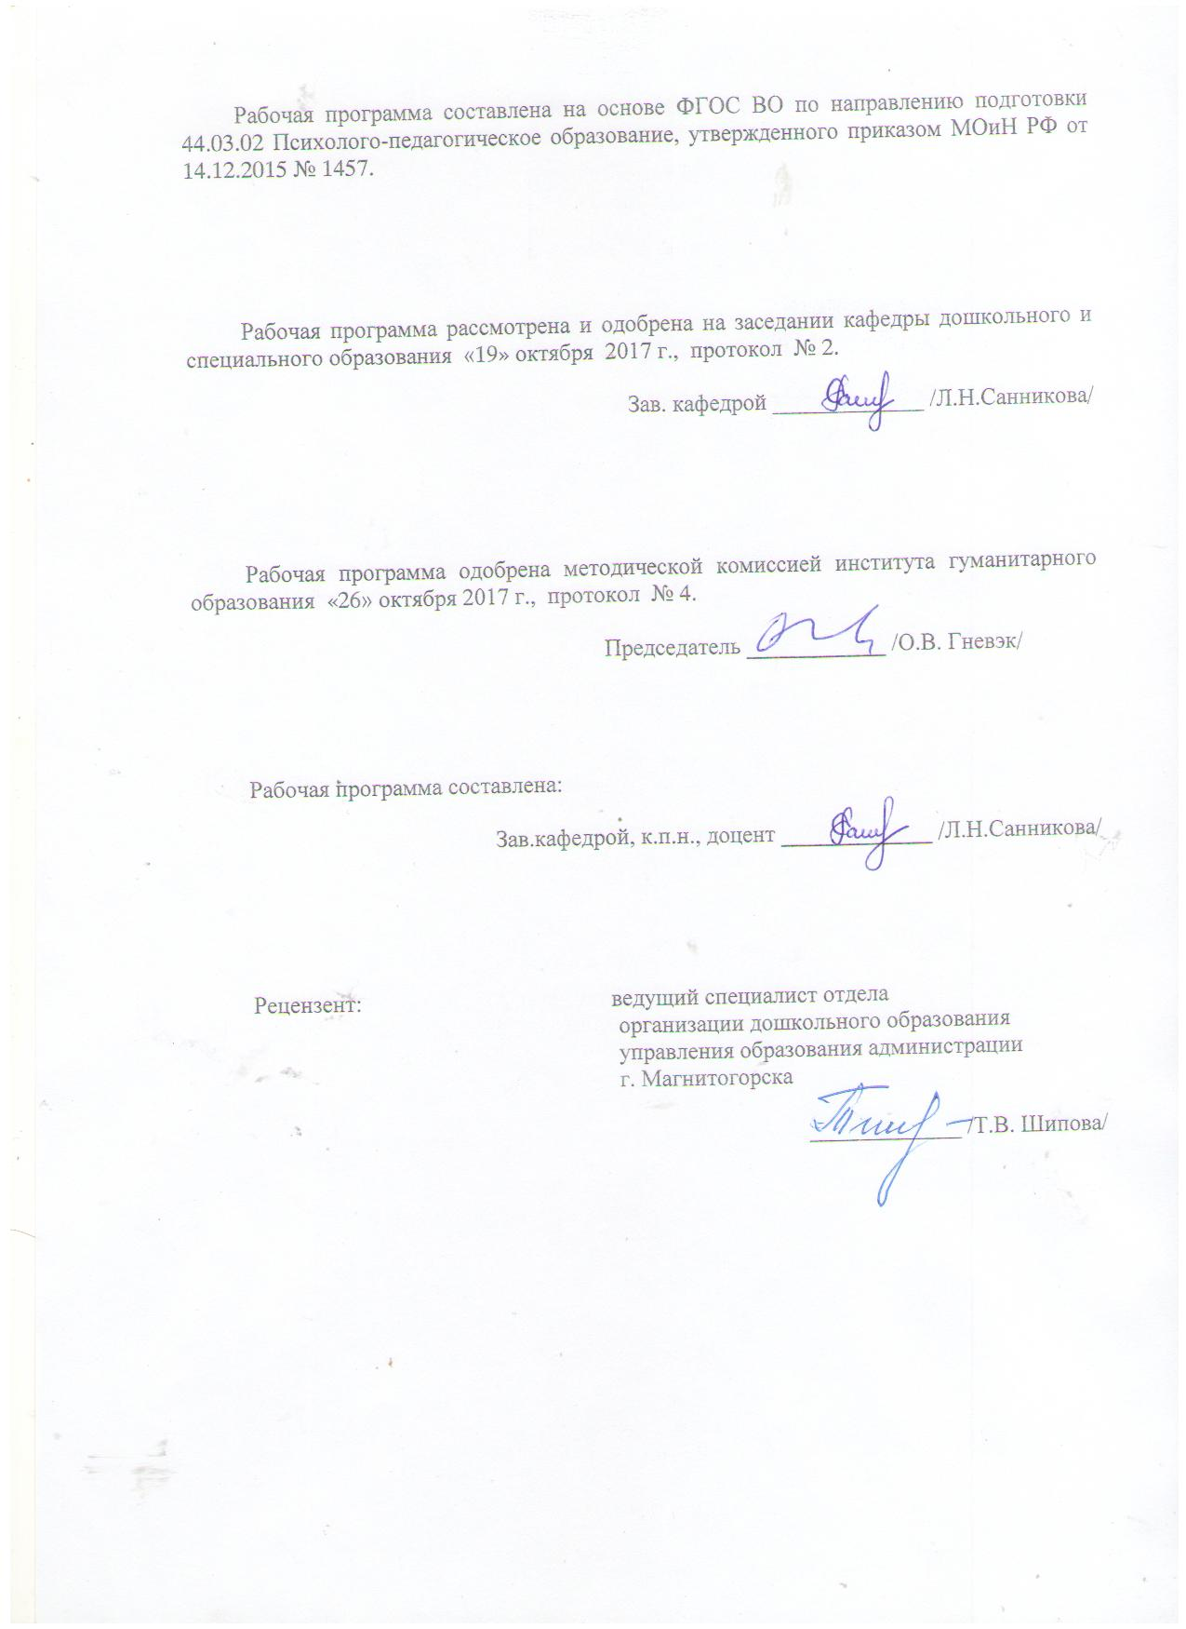

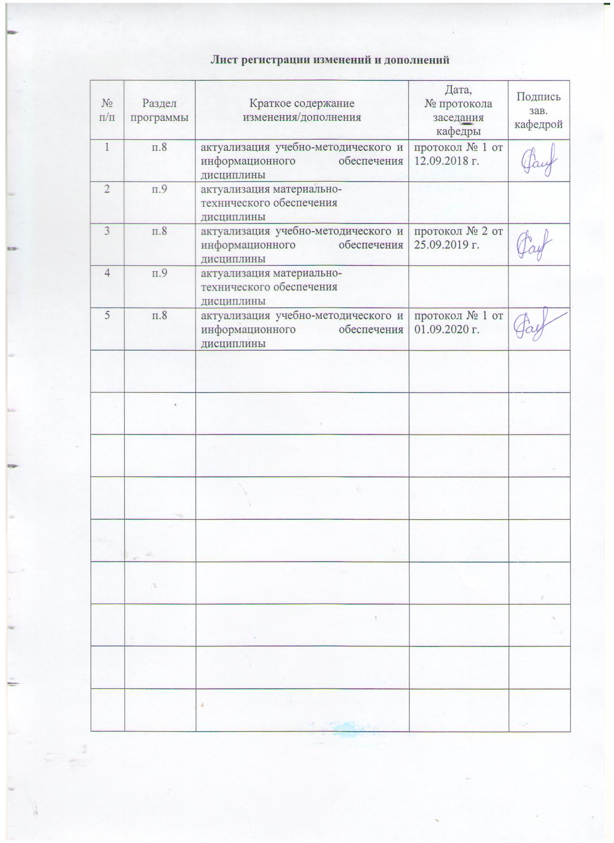

1 Цели освоения дисциплины
Целями освоения дисциплины «Теории обучения и воспитания» являются: формирование умения создавать педагогические условия на основе знаний различных теорий обучения, воспитания и развития, основных образовательных программ для учащихся дошкольного, младшего школьного и подросткового возрастов.

2 Место дисциплины в структуре образовательной программы
подготовки бакалавра
Дисциплина «Теории обучения и воспитания» входит в базовую часть блока 1 дисциплин образовательной программы по направлению подготовки Психолого-педагогическое образование.
Знания (умения, навыки), полученные при изучении данной дисциплины, будут необходимы для освоения следующих дисциплин - «Психолого-педагогическое взаимодействие участников образовательного процесса», «Основы педагогического мастерства».

3 Компетенции обучающегося, формируемые в результате освоения
дисциплины и планируемые результаты обучения
В результате освоения дисциплины «Теории обучения и воспитания» обучающийся должен обладать следующими компетенциями:

Структурный  элемент  компетенции | Планируемые результаты обучения
ОПК-4: готовность использовать знание различные теорий обучения, воспитания и развития, основных образовательных программ для обучающихся дошкольного, младшего школьного и подросткового возрастов
Знать | - об особенностях различных теорий обучения, воспитания и развития детей дошкольного, младшего школьного и подросткового возрастов
Уметь | - использовать знания различных теорий обучения, воспитания и развития
Владеть | - способами анализа, сравнения, обобщения теорий обучения, воспитания и развития воспитанников и обучающихся дошкольного, младшего школьного и подросткового возрастов
ПК-4: готовность обеспечивать соблюдение педагогических условий общения и развития дошкольников в образовательной организации
Знать | - о принципах, методах, средствах и формах обучения и воспитания
Уметь | - исследовать, оценивать педагогические условия (формы, методы, средства) развития дошкольников в образовательной организации
Владеть | - технологиями организации отдельных элементов образовательного процесса с учетом современных теорий обучения и воспитания

4 Структура и содержание дисциплины
Общая трудоемкость дисциплины составляет 4 зачетных единиц 144 акад. часов, в том числе:
– контактная работа – 11,2 акад. часов:
– аудиторная – 8 акад. часов;
– внеаудиторная – 3,2 акад. часов
– самостоятельная работа – 124,1 акад. часов;
– подготовка к экзамену – 8,7 акад. часа

Раздел/ тема  дисциплины | Курс | Аудиторная  контактная работа  (в акад. часах) |  |  | Самостоятельная работа (в акад. часах) | Вид самостоятельной  работы | Форма текущего контроля успеваемости и  промежуточной аттестации | Код и структурный  элемент  компетенции
Раздел/ тема  дисциплины | Курс | лекции | лаборат.  занятия | практич. занятия
1. Теоретико-методологические основы современной педагогики | 1
1.1. Образование как общественное и педагогическое явление. Образовательный процесс: структура, закономерности |  | 2/2И |  |  | 10 | Выполнение задания №1 | Проверка индивидуальных заданий | ОПК – 4  з  ПК – 4  з
1.2. Объект и предмет педагогики. Задачи педагогической науки. Система педагогических научных дисциплин |  |  |  |  | 25 | Выполнение задания №2 | Проверка индивидуальных заданий | ОПК – 4  зув  ПК – 4  з
1.3. Сущность процесса обучения и воспитания. Понятийная система дидактики и теории воспитания
Итого по разделу |  | 2/2И |  |  | 35
2. Теории обучения | 1
2.1. Цели, задачи, этапы, принципы, закономерности, методы, формы, средства обучения. Движущие силы процесса обучения |  |  |  |  | 20 | Выполнение задания №3 | Проверка индивидуальных заданий | ОПК – 4  зПК – 4  з
2.2. Содержание обучения: принципы, проблемы отбора. Нормативные документы, регламентирующие отбор содержания обучения |  | 2/2И |  |  | 20 | Выполнение задания №4 | Проверка индивидуальных заданий | ОПК – 4  зув  ПК – 4  зув
2.3. Современные технологии обучения |  |  |  | 1 | 35 | Подготовка к семинарскому занятию | Опрос на семинарском занятии | ОПК – 4  зув  ПК – 4  зув
Итого по разделу |  | 2/2И |  | 1 | 55
3. Теории воспитания | 1
3.1 Цели воспитания, динамика их развития. Педагогическое обоснование целей воспитания в современных условиях. Характеристика принципов воспитания |  | 2/2И |  |  | 11 | Выполнение задания №5 | Проверка индивидуальных заданий | ОПК – 4  зПК – 4  з
3.2. Этапы, методы и формы воспитания. Движущие силы процесса воспитания |  |  |  |  | 11 | Выполнение задания №6 | Проверка индивидуальных заданий | ОПК – 4  зув  ПК – 4  зув
3.3. Основные направления воспитания. Современные подходы к процессу воспитания |  |  |  | 1 | 13,1 | Подготовка к семинарскому занятию | Опрос на семинарском занятии | ОПК – 4  зув  ПК – 4  зув
Итого по разделу |  | 2/2И |  | 1 | 34,1
Итого по курсу | 1 | 6/6И |  | 2 | 124,1 |  | экзамен
Итого по дисциплине | 1 | 6/6 И |  | 2 | 124,1 |  | экзамен

5 Образовательные и информационные технологии
В рамках дисциплины «Теории обучения и воспитания» планируется проведение традиционных занятий в режиме он-лайн.
В учебном плане по дисциплине «Теории обучения и воспитания» запланированы занятия в интерактивной форме. Планируется применение таких интерактивных методов - «обыгрывание» элементов, методов технологий обучения и воспитания.
В связи с необходимостью поиска современных, актуальных подходов к процессу обучения и воспитания в рамках семинарских занятий, а также в процессе подготовки к ним задействуются интернет-ресурсы.
Дистанционное обучение - это способ получения знаний, формирования навыков и умений, основанный на интерактивном взаимодействии обучаемого с компьютером.
В ходе он-лайн-лекции предполагается трансляция презентации с обсждением в чате текущих вопросов.
В ходе он-лайн-семинара – все получают задание и готовят для обсуждения как в чате, так и в режиме скайп.

6 Учебно-методическое обеспечение самостоятельной работы обучающихся
Задание для самостоятельной работы №1
Подобрать и сравнить авторские подходы (не мене трех) к характеристике объекта и предмета педагогики. Заполнить таблицу и сделать вывод.

Автор | Объект педагогики | Предмет педагогики
1.
2.
3.

Задание для самостоятельной работы №2

- Выбрать одно из направлений педагогической науки (дошкольная, возрастная, специальная педагогика и т.п.) и раскрыть его, выделив предмет изучения, основные задачи и категории.

- Представить сущностную характеристику понятия «образовательный процесс»: дать определение, выделить закономерности и описать структуру на основе анализа одного из авторских подходов (Б.Т.Лихачев, Ю.К.Бабанский, И.П.Подласый, В.А.Сластенин и многие другие). Заполнить таблицу.
Автор | Определение образовательного процесса | Элементы образовательного процесса (структура) | Закономерности образовательного процесса

Задание для самостоятельной работы №2

Изучите словесные, наглядные и практические методы обучения. Проведите сравнительную характеристику изученных методов, заполнив таблицу. После каждой группы методов - сделайте вывод, в котором укажите преимущества и недостатки изученной группы методов.

Словесные методы обучения
Название метода | Общее | Различия
Рассказ
Беседа
Лекция
Объяснение
Дискуссия

Практические методы обучения
Название метода | Общее | Различие
Лабораторные опыты
Упражнения
Практическая работа
Дидактические игры

Наглядные методы обучения
Название метода | Общее | Различия
Иллюстрация
Демонстрация
Самостоятельные наблюдения учащихся

Задание для самостоятельной работы №3

Задание: выбрать один из авторских подходов к характеристике принципов отбора содержания обучения и раскрыть содержательно авторские принципы; подготовить аннотированный список нормативных документов, определяющих содержание образования в образовательных организациях различного типа

Задание для самостоятельной работы №4
Выбрать одну из современных теорий обучения (проблемное, программированное, дистанционное, развивающее и др.) и представить ее характеристику в таблице.

Название теории обучения | Представители,  разработчики | Основная идея (цель) | Специфика реализации: формы, методы, средства

Задание для самостоятельной работы №5
Подберите наиболее эффективные, на ваш взгляд, методы воспитания к каждому этапу воспитания. Воспользуйтесь классификацией методов воспитания, представленной в лекционном материале (методы организации деятельности, методы стимулирования; методы убеждения). Укажите на каждом этапе не менее двух методов. Обоснуйте свой выбор. Заполните таблицу.

Этап воспитания | Методы воспитания | Обоснование выбора
1. Знакомство и осознание детьми общих понятий и норм поведения | 1…..  2….
2. Формирование взглядов и убеждений | 1…..  2….
- Формирование общей направленности личности | 1….  2…

Задание для самостоятельной работы №6

Выбрать одно из современных направлений воспитания (трудовое, умственное, нравственное, патриотическое, духовное, физическое и т.п.) и представить его характеристику в таблице.

Название направления воспитания | Представители,  разработчики | Основная цель | Специфика реализации направления: формы, методы, средства

Перечень тем для подготовки к семинарским занятиям:
Тема 2.3. Современные технологии обучения
Задание: подготовиться к защите доклада по одной из современных технологий обучения. В реферате отразить следующее: основную идею (цель, концепцию) выбранной теории; представителей теории; описание ведущих форм, методов и средств обучения выбранной теории.
Перечень рекомендуемой литературы:
- Ибрагимов, Г.И. Теория обучения / Г.И.Ибрагимов и др. – Издательство: «Владос», 2011.
- Вахтеров, В.П. Основы новой педагогики / В.П.Вахтеров. – Издательство: «Лань», 2013.
- Жуков, Г.Н. Общая и профессиональная педагогика: Учебник / Г.Н. Жуков, П.Г. Матросов. - М.: Альфа-М: НИЦ ИНФРА-М, 2013.
- Педагогика: педагогические теории, системы, технологии: Учеб. Для студ.высш. и сред. Пед.учеб. заведений / Под ред. С.А. Смирнова. – М.:- Издательский центр «Академия», 2003.
- Подласый, И.П. Педагогика: Учебник / И.П.Подласый. – М.: Высшее образование, 2006.
- Селевко, Г.К. Энциклопедия образовательных технологий / Г.К.Селевко. – М.: НИИ школьных технологии, 2006.

Тема 3.3. Основные направления воспитания. Современные подходы к процессу воспитания
Задание: подготовиться к защите доклада по одной из современных технологий воспитания. В докладе отразить следующее: основную идею (цель, концепцию) выбранной технологии; представителей технологии; описание ведущих форм, методов и средств воспитания выбранной технологии.
Перечень рекомендуемой литературы:
- Вахтеров, В.П. Основы новой педагогики / В.П.Вахтеров. – Издательство: «Лань», 2013.
- Жуков, Г.Н. Общая и профессиональная педагогика: Учебник / Г.Н. Жуков, П.Г. Матросов. - М.: Альфа-М: НИЦ ИНФРА-М, 2013.
- Педагогика: педагогические теории, системы, технологии: Учеб. Для студ.высш. и сред. Пед.учеб. заведений / Под ред. С.А. Смирнова. – М.:- Издательский центр «Академия», 2003.
- Подласый, И.П. Педагогика: Учебник / И.П.Подласый. – М.: Высшее образование, 2006.
- Селевко, Г.К. Энциклопедия образовательных технологий / Г.К.Селевко. – М.: НИИ школьных технологии, 2006.
Методические рекомендации для подготовки к семинару:
При подготовке к семинарскому занятию студенту необходимо начать с изучения задания, обозначенного в теме. Затем студент должен изучить материалы лекции по соответствующей теме и материалы той литературы, которая указана в списке к заданию. Все материалы к семинарскому занятию должны быть подготовлены письменно. Приветствуется самостоятельный поиск литературы по теме семинарского занятия.

Тесты для самопроверки:
Раздел № 1. Теоретико-методологические основы современной педагогики
- Объектом педагогики выступает:
А) ребенок;
Б) образование;
В) образовательный процесс;
Г) воспитание.
- Предметом педагогики выступает:
А) ребенок;
Б) образование;
В) образовательный процесс;
Г) обучение.
- Что относится к фундаментальной категории педагогики?
А) педагогическая технология;
Б) педагогическая инновация;
В) обучение;
Г) форма обучения.
- В широком педагогическом плане под воспитанием понимается?
А) передача накопленного опыта от старших поколений к младшим.
Б) специально организованное, целенаправленное и управляемое воздействие воспитателей на воспитуемого, осуществляемое в учебно-воспитательных учреждениях;
В) направленное воздействие на человека со стороны общественных институтов с целью формирования у него определенных знаний, взглядов и убеждений, нравственных ценностей, политической ориентации, подготовки к жизни;
Г) процесс и результат воспитательной работы, направленной на решение конкретных воспитательных задач.
- Что не входит в задачи педагогики?
А) проектирование законов и локальных актов в сфере образования;
Б) изучение и обобщение опыта педагогической деятельности;
В) прогнозирование перспективного развития образования;
Г) внедрение результатов научных исследований в педагогическую практику.
- О каком разделе педагогики идет речь «отрасль педагогики, исследующая воздействие социальной среды на воспитание и формирование личности; разрабатывающая систему мероприятий по оптимизации воспитания личности с учетом конкретных условий социальной среды»?
А) сравнительная педагогика;
Б) специальная педагогика;
В) социальная педагогика;
Г) отраслевая педагогика.
- Какой из методологических подходов педагогики предполагает такую организацию образовательного процесса, которая обеспечивала бы освоение учащимися ценностей общечеловеческой культуры, изучение и формирование их ценностных ориентаций.
А) культурологический;
Б) аксиологический;
В) антропологический;
Г) поликультурный.
Раздел №2. Современные теории обучения
- Дидактика – это наука об…?
А) воспитании;
Б) обучении;
В) социализации;
Г) самообразовании.
- Обучение представляет собой единство процессов …..?
А) воспитания и развития;
Б) адаптации и учения;
В) преподавания и учения;
Г) учения и самообучения.
- Какой из законов обучения предполагает влияние познавательных процессов, степени самостоятельности и продуктивности деятельности обучаемых на результаты обучения?
А) закон социальной обусловленности целей, содержания и методов обучения;
Б) закон развивающего и воспитывающего влияния обучения на учащихся;
В) закон целостности и единства образовательного процесса;
Г) закон обусловленности результатов обучения характером деятельности и общения учащихся.
- К какому принципу обучения относятся такие правила его практической реализации как от легкого к трудному, от известного к неизвестному, от простого к сложному?
А) принцип доступности;
Б) принцип положительной мотивации;
В) принцип научности;
Г) принцип сознательности и активности учащихся.
5. Какова роль противоречий в процессе обучения?

А) они выступают движущей силой обучения, т.к. разрешение противоречий предполагает переход на новую ступень развития;
Б) они являются тормозящим моментом в обучении т.к. неразрешенные противоречия действуют на личность разрушительно;
В) противоречия не играют никакой роли в процессе обучения;
Г) противоречия препятствуют реализации этапов обучения.
6. Определите соотношение методов и приемов обучения:
А) метод обучения – это элемент приема;
Б) метод обучения и прием обучения не соотносятся между собой;
В) метод обучения и прием обучения – это синонимичные понятия;
Г) прием обучения – это составная часть или отдельная сторона метода.
Раздел №3. Современные теории воспитания
- Какая из нижеперечисленных особенностей не относится к специфике воспитательного процесса?
А) отдаленность результатов;
Б) односторонность;
В) комплексность;
Г) многофакторность.
- Какая из задач воспитания направлена на формирование умений и навыков познавательной деятельности?
А) умственное воспитание;
Б) нравственное воспитание;
В) трудовое воспитание;
Г) физическое воспитание.
- Какой из принципов воспитания предполагает привлечение каждого воспитанника к посильной для него и все усложняющейся по трудности воспитательной деятельности?
А) личностный и индивидуальный подход;
Б) связь воспитания с жизнью;
В) сочетание единства требований и уважение к личности ребенка;
Г) целенаправленность воспитательных воздействий.
- О какой категории воспитания идет речь: «Это способ взаимодействия педагога и ребенка, направленный на решение воспитательных целей»?
А) форма воспитания;
Б) средства воспитания;
В) метод воспитания;
Г) прием воспитания.
- Какой из методов воспитания предполагает предъявление личности в более или менее категоричной форме определенных норм и правил поведения?
А) убеждение;
Б) требование;
В) наказание;
Г) приучение.

7 Оценочные средства для проведения промежуточной аттестации
а) Планируемые результаты обучения и оценочные средства для проведения промежуточной аттестации:

Структурный элемент  компетенции | Планируемые результаты обучения | Оценочные средства
ОПК-4: готовность использовать знание различные теорий обучения, воспитания и развития, основных образовательных программ для обучающихся дошкольного, младшего школьного и подросткового возрастов
Знать | об особенностях различных теорий обучения, воспитания и развития детей дошкольного, младшего школьного и подросткового возрастов | Перечень вопросов для подготовки к экзамену:  Теоретические:  - Личность как цель обучения и воспитания.  - Образование как социокультурный феномен.  - Дидактика как наука: общая характеристика.  - Содержание обучения: принципы отбора.  - Образовательный процесс: системная характеристика.  - Закономерности образовательного процесса.  - Этапы обучения.  - Закономерности обучения.  - Сущность процесса воспитания.  - Цели и задачи воспитания.  - Движущие силы процесса воспитания.  - Этапы воспитания.  Тестовые задания:  Объектом педагогики выступает:  А) ребенок;  Б) образование;  В) образовательный процесс;  Г) воспитание.  Предметом педагогики выступает:  А) ребенок;  Б) образование;  В) образовательный процесс;  Г) обучение.  Что относится к фундаментальной категории педагогики?  А) педагогическая технология;  Б) педагогическая инновация;  В) обучение;  Г) форма обучения.  В широком педагогическом плане под воспитанием понимается?  А) передача накопленного опыта от старших поколений к младшим.  Б) специально организованное, целенаправленное и управляемое воздействие воспитателей на воспитуемого, осуществляемое в учебно-воспитательных учреждениях;  В) направленное воздействие на человека со стороны общественных институтов с целью формирования у него определенных знаний, взглядов и убеждений, нравственных ценностей, политической ориентации, подготовки к жизни;  Г) процесс и результат воспитательной работы, направленной на решение конкретных воспитательных задач.
Уметь | - использовать знания различных теорий обучения, воспитания и развития | Практические вопросы к экзамену:  - Раскрыть особенности развивающего обучения: принципы, формы, методы, средства.  - Раскрыть особенности адаптивной теории обучения: принципы, формы, методы, средства.  - Раскрыть особенности теории обучения в сотрудничестве: принципы, формы, методы, средства.  - Раскрыть особенности дистанционного обучения: принципы, формы, методы, средства.  - Раскрыть особенности проблемного обучения: принципы, формы, методы, средства.  - Раскрыть особенности личностно-ориентированного обучения: принципы, формы, методы, средства.  Раскрыть особенности одной из современных авторских технологий обучения: принципы, формы, методы, средства.
Владеть | способами анализа, сравнения, обобщения теорий обучения, воспитания и развития воспитанников и обучающихся дошкольного, младшего школьного и подросткового возрастов | Практические задания:  Задание: подготовиться к защите доклада по одной из современных технологий обучения дошкольного, младшего школьного и подросткового возрастов. В реферате отразить следующее: основную идею (цель, концепцию) выбранной теории; представителей теории; описание ведущих форм, методов и средств обучения выбранной теории.  Задание: подготовиться к защите доклада по одной из современных технологий воспитания дошкольного, младшего школьного и подросткового возрастов. В докладе отразить следующее: основную идею (цель, концепцию) выбранной технологии; представителей технологии; описание ведущих форм, методов и средств воспитания выбранной технологии.
ПК-4: готовность обеспечивать соблюдение педагогических условий общения и развития дошкольников в образовательной организации
Знать | о принципах, методах, средствах и формах обучения и воспитания | Перечень вопросов для подготовки к экзамену:  Теоретические:  - Закономерности обучения.  - Принципы обучения.  - Методы и средства обучения: общая характеристика.  - Формы организации обучения: общая характеристика.  - Закономерности воспитания.  - Принципы воспитания.  - Методы и средства воспитания: общая характеристика.  Тестовые задания:  - Какой из законов обучения предполагает влияние познавательных процессов, степени самостоятельности и продуктивности деятельности обучаемых на результаты обучения?  А) закон социальной обусловленности целей, содержания и методов обучения;  Б) закон развивающего и воспитывающего влияния обучения на учащихся;  В) закон целостности и единства образовательного процесса;  Г) закон обусловленности результатов обучения характером деятельности и общения учащихся.  - К какому принципу обучения относятся такие правила его практической реализации как от легкого к трудному, от известного к неизвестному, от простого к сложному?  А) принцип доступности;  Б) принцип положительной мотивации;  В) принцип научности;  Г) принцип сознательности и активности учащихся.  - Какова роль противоречий в процессе обучения?  А) они выступают движущей силой обучения, т.к. разрешение противоречий предполагает переход на новую ступень развития;  Б) они являются тормозящим моментом в обучении т.к. неразрешенные противоречия действуют на личность разрушительно;  В) противоречия не играют никакой роли в процессе обучения;  Г) противоречия препятствуют реализации этапов обучения.  - Определите соотношение методов и приемов обучения:  А) метод обучения – это элемент приема;  Б) метод обучения и прием обучения не соотносятся между собой;  В) метод обучения и прием обучения – это синонимичные понятия;  Г) прием обучения – это составная часть или отдельная сторона метода.  - Какой из принципов воспитания предполагает привлечение каждого воспитанника к посильной для него и все усложняющейся по трудности воспитательной деятельности?  А) личностный и индивидуальный подход;  Б) связь воспитания с жизнью;  В) сочетание единства требований и уважение к личности ребенка;  Г) целенаправленность воспитательных воздействий.  - О какой категории воспитания идет речь: «Это способ взаимодействия педагога и ребенка, направленный на решение воспитательных целей»?  А) форма воспитания;  Б) средства воспитания;  В) метод воспитания;  Г) прием воспитания.  - Какой из методов воспитания предполагает предъявление личности в более или менее категоричной форме определенных норм и правил поведения?  А) убеждение;  Б) требование;  В) наказание;  Г) приучение.
Уметь | исследовать, оценивать педагогические условия (формы, методы, средства) развития дошкольников в образовательной организации | Практические вопросы к экзамену:  - Представить сравнительную характеристику словесных методов обучения.  - Представить сравнительную характеристику наглядных методов обучения.  - Представить сравнительную характеристику практических методов обучения.  - Охарактеризовать урок как форму обучения.  - Охарактеризовать лекцию как форму обучения.  - Охарактеризовать семинар как форму обучения.  - Представить специфику методов организации деятельности в теории воспитания.  - Представить специфику методов стимулирования в теории воспитания.  - Представить специфику методов убеждения в теории воспитания.  Практическое задание:  Изучите словесные, наглядные и практические методы обучения. Проведите сравнительную характеристику изученных методов, заполнив таблицу. После каждой группы методов - сделайте вывод, в котором укажите преимущества и недостатки изученной группы методов.
Владеть | технологиями организации отдельных элементов образовательного процесса с учетом современных теорий обучения и воспитания | Практическое задание:  Выбрать любую из задач, обозначенных ниже, и подготовить описание методики реализации данной задачи через описание форм, методов и средств.  Алгоритм выполнения:  - выбрать задачу;  - определить 2-3 темы для реализации выбранной задачи в образовательном процессе;  - подобрать под каждую тему форму проведения;  - под каждую тему выбрать не менее двух методов взаимодействия с детьми;  - описать применяемые средства для реализации выбранной темы.  Задачи:  Формирование у детей основ безопасного поведения в быту, социуме, природе  Развитие эмоциональной отзывчивости, сопереживания  Развитие любознательности и познавательной мотивации детей  Развитие воображения и творческой активности у детей дошкольного возраста

б) Порядок проведения промежуточной аттестации, показатели и критерии оценивания:
Промежуточная аттестация по дисциплине «Теории обучении и воспитания» проводится в форме экзамена. На итоговую оценку влияет качество выполнения практических заданий на образовательном портале и выполнение тестовых заданий по каждому разделу и итогового теста. Экзаменационная оценка выставляется по положениям рейтинга, определенных по СМКОД кафедры. Дополнительно обучающийся может ответить на экзаменационные вопросы в письменной форме.
Перечень вопросов для подготовки к экзамену:
- Личность как цель обучения и воспитания.
- Образование как социокультурный феномен.
- Объект и предмет педагогики. Задачи педагогической науки.
- Система педагогических дисциплин.
- Методология педагогики: общая характеристика.
- Дидактика как наука: общая характеристика.
- Содержание обучения: принципы отбора.
- Федеральный государственный образовательный стандарт как основа отбора содержания обучения.
- Образовательный процесс: системная характеристика.
- Закономерности образовательного процесса.
- Этапы обучения.
- Движущие силы процесса обучения.
- Закономерности обучения.
- Принципы обучения.
- Методы и средства обучения: общая характеристика.
- Формы организации обучения: общая характеристика.
- Сущность процесса воспитания.
- Цели и задачи воспитания.
- Движущие силы процесса воспитания.
- Этапы воспитания.
- Закономерности воспитания.
- Принципы воспитания.
- Методы и средства воспитания: общая характеристика.
- Раскрыть конкретно-научный уровень методологии педагогики через характеристику трех подходов на выбор.
- Раскрыть особенности развивающего обучения: принципы, формы, методы, средства.
- Раскрыть особенности адаптивной теории обучения: принципы, формы, методы, средства.
- Раскрыть особенности теории обучения в сотрудничестве: принципы, формы, методы, средства.
- Раскрыть особенности дистанционного обучения: принципы, формы, методы, средства.
- Раскрыть особенности проблемного обучения: принципы, формы, методы, средства.
- Раскрыть особенности личностно-ориентированного обучения: принципы, формы, методы, средства.
- Раскрыть особенности одной из современных авторских технологий обучения: принципы, формы, методы, средства.
- Представить сравнительную характеристику словесных методов обучения.
- Представить сравнительную характеристику наглядных методов обучения.
- Представить сравнительную характеристику практических методов обучения.
- Охарактеризовать урок как форму обучения.
- Охарактеризовать лекцию как форму обучения.
- Охарактеризовать семинар как форму обучения.
- Представить специфику методов организации деятельности в теории воспитания.
- Представить специфику методов стимулирования в теории воспитания.
- Представить специфику методов убеждения в теории воспитания.
- Раскрыть особенности нравственного воспитания: основные задачи и специфика реализации.
- Раскрыть особенности трудового воспитания: основные задачи и специфика реализации.
- Раскрыть особенности физического воспитания: основные задачи и специфика реализации.
- Раскрыть особенности эстетического воспитания: основные задачи и специфика реализации.
- Раскрыть особенности умственного воспитания: основные задачи и специфика реализации.
- Представить характеристику одного из современных направлений в воспитании личности на выбор (гражданско-патриотическое, духовное, экологическое или др.): основные задачи и специфика реализации.

Критерии обучения по дисциплине «Теории обучения и воспитания»:
- на оценку «отлично» – студент должен знать теоретико-методологические основы педагогической теории и особенности различных теорий обучения, воспитания и развития детей дошкольного, младшего школьного и подросткового возрастов; самостоятельно использовать знания различных теорий обучения, воспитания и развития для их анализа, сравнения, обобщения с целью дальнейшего применения в педагогической практике.
– на оценку «хорошо» – студент должен понимать теоретико-методологические основы педагогической теории и особенности основных теорий обучения, воспитания и развития детей дошкольного, младшего школьного и подросткового возрастов; уметь использовать знания различных теорий обучения, воспитания и развития для их сравнения с целью дальнейшего применения в педагогической практике.
– на оценку «удовлетворительно» – студент испытывает затруднения в понимании теоретико-методологических основ педагогической теории и особенностей основных теорий обучения, воспитания и развития детей дошкольного, младшего школьного и подросткового возрастов; испытывает затруднения в использовании знаний различных теорий обучения, воспитания и развития для их анализа, сравнения, обобщения с целью дальнейшего применения в педагогической практике.
– на оценку «неудовлетворительно» – студент не понимает теоретико-методологические основы педагогической теории и особенности различных теорий обучения, воспитания и развития детей дошкольного, младшего школьного и подросткового возрастов; не умеет использовать знания различных теорий обучения, воспитания и развития для их анализа, сравнения, обобщения.

8. Учебно-методическое и информационное обеспечение дисциплины
а) Основная литература:
- Исаева, И. Ю. Основы педагогики : учебное пособие / И. Ю. Исаева ; МГТУ. - Магнитогорск : МГТУ, 2016. - 1 электрон. опт. диск (CD-ROM). - Загл. с титул. экрана. - URL: https://magtu.informsystema.ru/uploader/fileUpload?name=2867.pdf&show=dcatalogues/1/1133867/2867.pdf&view=true (дата обращения: 25.09.2020). - Макрообъект. - Текст : электронный. - Сведения доступны также на CD-ROM.
- Исаева, И. Ю. Технология проектирования индивидуальных образовательных маршрутов : учебное пособие / И. Ю. Исаева ; МГТУ. - Магнитогорск : МГТУ, 2015. - 1 электрон. опт. диск (CD-ROM). - Загл. с титул. экрана. - URL: https://magtu.informsystema.ru/uploader/fileUpload?name=1158.pdf&show=dcatalogues/1/1121261/1158.pdf&view=true (дата обращения: 25.09.2020). - Макрообъект. - Текст : электронный. - Сведения доступны также на CD-ROM.
- Овсянникова, Е. А. Психология и педагогика : учебное пособие / Е. А. Овсянникова ; МГТУ. - Магнитогорск : МГТУ, 2017. - 1 электрон. опт. диск (CD-ROM). - Загл. с титул. экрана. - URL: https://magtu.informsystema.ru/uploader/fileUpload?name=2822.pdf&show=dcatalogues/1/1133044/2822.pdf&view=true (дата обращения: 25.09.2020). - Макрообъект. - Текст : электронный. - Сведения доступны также на CD-ROM.
б) Дополнительная литература:
- Испулова, С. Н. Педагогика развития : учебное пособие / С. Н. Испулова, Е. Н. Ращикулина, Н. И. Кузьменко ; МГТУ. - Магнитогорск : МГТУ, 2017. - 1 электрон. опт. диск (CD-ROM). - Загл. с титул. экрана. - URL: https://magtu.informsystema.ru/uploader/fileUpload?name=3354.pdf&show=dcatalogues/1/1139089/3354.pdf&view=true (дата обращения: 25.09.2020). - Макрообъект. - Текст : электронный. - ISBN 978-5-9967-1018-8. - Сведения доступны также на CD-ROM.
- Кружилина, Т. В. Практикум по решению профессионально-педагогических задач : учебное пособие / Т. В. Кружилина, А. Л. Гончарова, Т. Ф. Орехова ; МГТУ. - Магнитогорск : МГТУ, 2017. - 1 электрон. опт. диск (CD-ROM). - Загл. с титул. экрана. - URL: https://magtu.informsystema.ru/uploader/fileUpload?name=3363.pdf&show=dcatalogues/1/1139113/3363.pdf&view=true (дата обращения: 25.09.2020). - Макрообъект. - Текст : электронный. - ISBN 978-5-99670990-8. - Сведения доступны также на CD-ROM.
- Томчикова, С. Н. Основы педагогического мастерства : учебно-методическое пособие / С. Н. Томчикова ; МГТУ. - Магнитогорск : МГТУ, 2015. - 1 электрон. опт. диск (CD-ROM). - Загл. с титул. экрана. - URL: https://magtu.informsystema.ru/uploader/fileUpload?name=1295.pdf&show=dcatalogues/1/1123500/1295.pdf&view=true (дата обращения: 25.09.2020). - Макрообъект. - Текст : электронный. - Сведения доступны также на CD-ROM.
в) Методические указания:
Санникова Л.Н., Н.И.Левшина Н.И. Промежуточная аттестация: система мониторинга качества образовательной деятельности обучающихся: методические рекомендации для обучающихся – Магнитогорск: Изд-во Магнитогорск. гос. техн. университета им.Г.И.Носова, 2019. -18 с. (25 шт. в библиотеке МГТУ).
г) Программное обеспечение и Интернет-ресурсы:
 | Наименование ПО | № договора |  | Срок действия лицензии
MS Windows 7 |  | Д-1227 от 08.10.2018  Д-757-17 от 27.06.2017 |  | 11.10.2021  27.07.2018
 | MS Office 2007 | № 135 от 17.09.2007 |  | бессрочно
 | FAR Manager | свободно распространяемое |  | бессрочно
 | 7Zip | свободно распространяемое |  | бессрочно
Профессиональные базы данных и информационные справочные системы
Название курса |  |  | Ссылка
Национальная информационно-аналитическая система – Российский индекс научного цитирования (РИНЦ) |  |  | URL: https://elibrary.ru/project_risc.asp
Поисковая система Академия Google (Google Scholar) |  |  | URL: https://scholar.google.ru/
Информационная система - Единое окно доступа к информационным ресурсам |  |  | URL: http://window.edu.ru/
Электронные ресурсы библиотеки МГТУ им. Г.И. Носова |  |  | http://magtu.ru:8085/marcweb2/Default.asp
Российская Государственная библиотека. Каталоги |  |  | https://www.rsl.ru/ru/4readers/catalogues/
Университетская информационная система РОССИЯ |  |  | https://uisrussia.msu.ru
Международная реферативная и полнотекстовая справочная база данных научных изданий «Scopus» |  |  | http://scopus.com
Международная база полнотекстовых журналов Springer Journals |  |  | http://link.springer.com/
Международная база справочных изданий по всем отраслям знаний SpringerReference |  |  | http://www.springer.com/references
Электронная база периодических изданий East View Information Services, ООО «ИВИС» |  |  | https://dlib.eastview.com/
Международная наукометрическая реферативная и полнотекстовая база данных научных изданий «Web of science» |  |  | http://webofscience.com

9. Материально-техническое обеспечение дисциплины
Материально-техническое обеспечение дисциплины включает:
Центр дистанционных образовательных технологий | Мультимедийные средства хранения, передачи и представления информации.  Комплекс тестовых заданий для проведения промежуточных и рубежных контролей.  Персональные компьютеры с пакетом MS Office, выходом в Интернет и с доступом в электронную информационно-образовательную среду университета.  Оборудование для проведения он-лайн занятий:  Настольный спикерфон PlantronocsCalistro 620  Документ камера AverMediaAverVisionU15, Epson  Графический планшет WacomIntuosPTH  Веб-камера Logitech HD Pro C920 Lod-960-000769  Система настольная акустическая GeniusSW-S2/1 200RMS  Видеокамера купольная PraxisPP-2010L 4-9  Аудиосистема с петличным радиомикрофоном ArthurFortyU-960B  Система интерактивная SmartBoard480 (экран+проектор)  Поворотная веб-камера с потолочным подвесомLogitechBCC950 loG-960-000867  Комплект для передачи сигнала  Пульт управления презентацией LogitechWirelessPresenterR400  Стереогарнитура (микрофон с шумоподавлением)  Источник бесперебойного питания POWERCOMIMD-1500AP
Помещения для самостоятельной работы обучающихся | Персональные компьютеры с пакетом MS Office, выходом в Интернет и с доступом в электронную информационно-образовательную среду университета
Помещение для хранения и профилактического обслуживания учебного оборудования | Шкафы для хранения учебно-методической документации, учебного оборудования и учебно-наглядных пособий.

